ルームパネルの電力を節約する
誰もいないときにパネルの画面を消します。何がどれだけ節約できるのか、ルームの 営業時間と結びつけて就業時間中は点灯させたままにする方法、そして画面が消えない ときに確認することをまとめます。
2026-08-25 · https://offision.com/help/ja/devices/save-energy-on-room-panels/
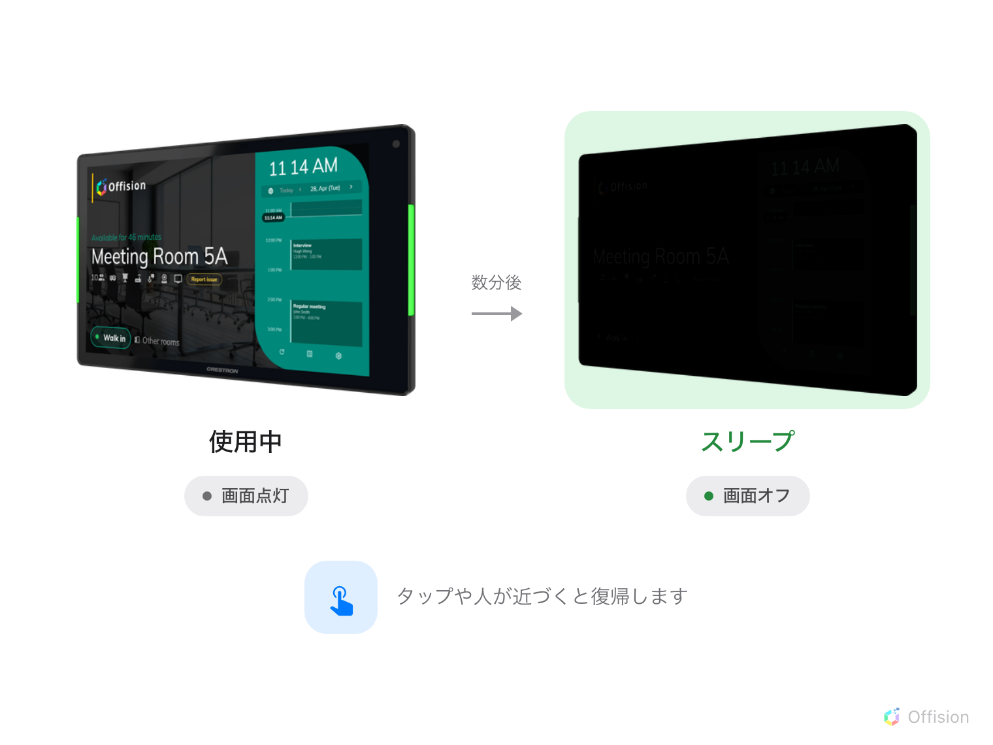
放置されたパネルは画面を消します。バックライトまで消せるパネルなら、それが消費電力のほとんどです。
ルームの外にある予約パネルは一年中つきっぱなしですが、その時間の大半は廊下に
読む人がいません。省エネモードは、誰もいない廊下を照らし続けるのをやめるための
機能です。

実際に何が節約されるか
パネルの消費電力で最も大きいのはプロセッサではなくバックライトです。そのため
節約できる量は、そのパネルがバックライトを消せるのか、それとも画面を黒く塗る
だけで裏の光は点いたままなのかで決まります。
パネル | 省エネモードでの動作 | 削減される電力
Qbic Android パネル（TD 系・HC 系） | バックライトが消灯します | あり。スリープ中は点灯時の半分未満
iAdea パネル | LED ステータスバーが暗くなります。画面のバックライトは点いたまま | ステータスバーのみ
Samsung、LG、Crestron、Cisco、Neat、デスクトップおよびブラウザのプレイヤー | 画面が黒くなります | なし。バックライトは点いたまま

どのパネルも同じ暗い画面を表示するため、実際に節約できているかを見分ける方法は
上の表だけです。数値を約束する前に確認しておく価値があります。黒くなるだけの
パネルでも設定する意味はあります。夜間の廊下を暗く保つこと自体が目的である
ことが多く、焼き付きも防げます。

設定する
確認すること:
デバイスとルームを管理できる権限が必要です。スリープさせたいルームには
それぞれ営業時間が必要です。営業時間がないと、以下で何を設定しても
パネルはスリープしません。

1. ルームに営業時間を設定する
予約 › 予約時間を開き、その拠点の営業時間を作成します。次に
予約 › ルームで各ルームを開き、営業時間を設定します。
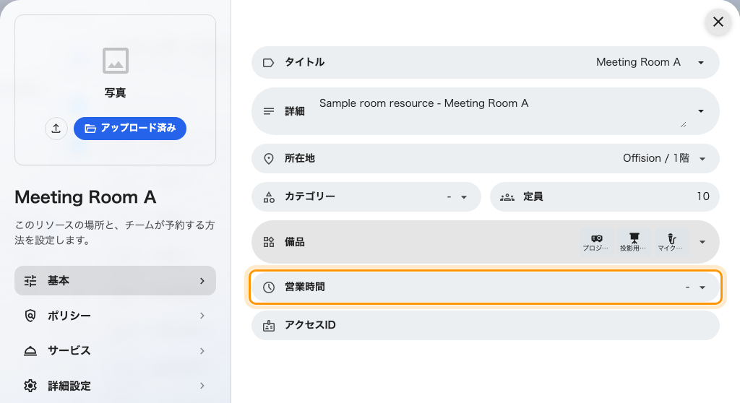
ルームに設定された営業時間。
営業時間はパネルでもシステム既定値でもなく、ルームから取得されます。1 つの
営業時間をフロア全体に使えるため、建物の営業時間が変わったときに変更するのは
パネル設定ではなくこの項目です。

2. パネル設定を開く
デバイス › 予約パネル › デバイス設定を開き、対象のパネルが使っている
設定を開きます。右側の詳細パネルで編集を選びます。
Where in Offision: admin app → device/booking-panel/configuration (デバイス設定)
以下の設定はこの設定が割り当てられたすべてのパネルに反映され、他のパネルには
影響しません。一部のルームだけをスリープさせたい場合は、専用の設定を作成して
ください。

3. 「スクリーンセーバーと節電」を開く
エディタは会議室予約パネルから開き、その設定はタイルにまとめられています。
スクリーンセーバーと節電は、用途別デザインの上書きの手前にある最後のタイル
です。

4. 省エネモードをオンにする
省エネモードを有効にをオンにし、後は画面をオフにしますで画面が消えるまでの
アイドル時間を設定します。15 秒から 5 分まで選べます。
廊下のパネルには 3 分が適しています。人がよく通る場所のパネルでは 1 分未満は
避けてください。復帰と消灯を繰り返すだけになり、どちらの状態でもなくなります。

5. 営業時間外のみ有効をオンにする
これがパネルとルームを結びつけるスイッチです。オンにすると、パネルはルームの
営業時間中は点灯したままになり、営業時間が終わってからカウントを始めます。
オフのままにすると、パネルは放置されるたびにスリープします。深夜だけでなく
午後 3 時でも同じです。
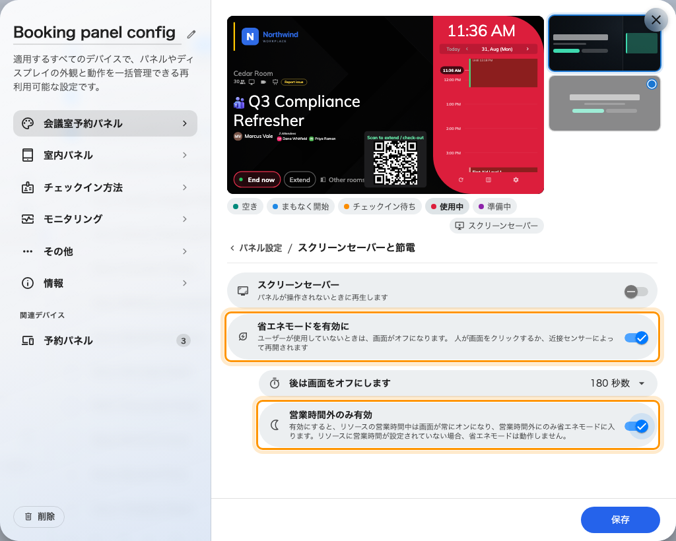
ルームの営業時間外に限定した省エネモード。
このスイッチは 4.5.0 で追加されました。

6. 保存してパネルを確認する
保存バーはエディタの下部にあります。ルームの営業時間が終わったあと、設定した
時間だけパネルを放置して確認します。画面が消えていて、触れた瞬間に戻れば成功です。

スリープしたパネルが復帰する条件
タッチ。 画面のどこかをタップまたはドラッグします。
人が近づくこと。 Qbic HC 系のパネルには近接センサーがあり、スリープ中も
監視しています。およそ 1.5 メートル以内に人が入れば、触れる前に復帰します。
センサーのないパネルはタッチのみで復帰します。
会議の開始。 ルーム内パネルでは、ルームが使用中になると画面が自動で復帰し、
主催者の名前を添えた短いウェルカム表示が出ます。
ルーム内パネルは別のルールでスリープします:
インルームコントロールスキンで動作しているパネルには、より短い 2 つ目のルールが
あります。ルームが空いていて次の予約まで 10 分以上あるとき、アイドルタイマーの
設定に関わらず 1 分でスリープします。この 1 分は固定で変更できません。4.5.4 で
追加された切り替えはルーム内パネル省エネモードですが、ドアパネルのスクリーン
セーバー設定の隣ではなく、設定自身の室内パネルページの待機と画面オフに
置かれるようになりました。

パネルの画面が消えないとき
パネルの前に立ち、後は画面をオフにしますで設定した時間より長く放置します。
一度消えてすぐに自分で点き直す場合は解決策 2 から。まったく消えない場合は上から
進めてください。
Solution 1 — ルームに営業時間が設定されていない (most common)
これが答えである場合が、残り 4 つを合わせたよりもはるかに多くあります。
営業時間外のみ有効は「いまはルームの営業時間内か」という 1 つの問いだけを
評価します。営業時間が設定されていないルームは、いつ何時でも「はい」と答えるため、
パネルはスリープを許可されません。
予約 › ルームでルームを開き、営業時間を確認してください。営業時間を
設定するか、営業時間外のみ有効をオフにします。
Where in Offision: admin app → booking/room (スタンダードルーム)
Solution 2 — 人が前を通り続けている (common)
スリープ中の Qbic HC 系パネルは近接センサーを常に監視しています。およそ 1.5
メートル以内に人が入るとタッチしなくてもアイドルのカウントがリセットされるため、
人通りの多い廊下のパネルは一日中タイマーを数え直すことになります。
深夜にはスリープするのに日中はまったくスリープしない、という症状で見分けられます。
後は画面をオフにしますの時間を長くして短い往来を無視させるか、営業時間外の
み有効をオンにして日中の往来をそもそも数えないようにしてください。
Solution 3 — スクリーンセーバーが再生されている (common)
スクリーンセーバーのプレイリストを再生しているパネルは点灯して見えます。10
メートル離れた場所からは「消えていない」と読み取られがちです。
この 2 つが同時に動くことはありません。スリープ中のパネルは何も表示しないため、
省エネモードが常に優先されます。スクリーンセーバーと節電を開き、どちらが
オンになっているかを確認してください。
Solution 4 — 画面は暗いのにパネルは光っている (less common)
この場合パネルはスリープしています。ただし暗くならず、近づくと黒い画面の裏で
バックライトが点いたままなのが見えます。
このページ冒頭の表がその理由です。バックライトを自分で消せるパネルは一部だけ
です。設定の誤りではなく、変更できる項目もありません。ハードウェアの仕様です。
Solution 5 — ルーム内パネルでルームが使用中 (less common)
ルーム内のルールは、ルームが空いていてかつ次の予約まで 10 分以上あることを
求めます。予約が連続しているルームはどちらも満たさないため、日中は点灯した
ままになります。これは意図した動作です。会議開始の 90 秒前にスリープするパネルは、
故障していると受け取られるからです。
そのルームの一日の予約を確認してください。埋まっているなら正常な動作です。
解決しない場合:
パネルの機種、ルームの営業時間、営業時間外のみ有効がオンかどうか、そして
午前 3 時に画面が消えているかどうかを控えてください。この 4 点でどの原因かが
判別できます。

